Link figma: https://www.figma.com/design/by9ofgbpCHukB6qdPd3hbB/Untitled?node-id=0-1

- Phân tích yêu cầu

Mục | Nội dung
Actor chính – Vai trò | Khách hàng – Đặt phòng trên ứng dụng có trên di động.
Yêu cầu chức năng (4) | - Cho khách hàng đặt nhiều đơn phòng và mỗi đơn phòng chỉ có một loại phòng.  - Khách hàng có thể đăng ký dịch vụ đi kèm trong đơn đặt phòng.  - Hệ thống phải xác thực đơn đặt phòng thành công hay không, nếu có thì gửi thông báo thành công cho khách hàng, nếu không thì báo lỗi.  - Hệ thống tự tính toán tiền cọc và trả về kết quả tiền cọc.
Yêu cầu phi chức năng (2) | - Đảm bảo tính bảo mật cho khách hàng: Không làm lộ thông tin khách hàng bên ngoài, mật khẩu phải được hash để tránh bị rò rỉ.  - Hệ thống đảm bảo hoạt động 99% thời gian.
BR3 -> Bước 3 | - Hệ thống sẽ cho khách hàng chọn loại phòng và nhập số khách  - Alternative Flow – A1: Chưa nhập số khách thì không thực hiện được việc bấm nút “Tiếp tục”
BR2 -> Bước 6 | - Hiển thị số lượng phòng nhất định cho khách hàng chọn  - Alternative Flow – A2: Hết phòng trống sẽ quay lại bước 2.
Điểm chưa rõ – Câu hỏi | - Có sự mâu thuẫn trong use case giữa bước 2 và bước 6, khi bước 2 hệ thống hiển thị phòng trống nhưng ở bước 6 lại kiểm tra phòng trống một lần nữa, trường hợp bước 2 hiển thị được phòng trống nhưng bước 6 lại báo hết phòng trống thì lại vô lý. Tại sao lại có trường hợp như này xảy ra nếu bước 2 đã báo thì sao bước 6 lại có thể báo trường hợp khác?
- Activity Diagram
- Chia nhỏ bước 6:
6.1: Hệ thống kiểm tra loại phòng còn trống
6.1.1: Nếu còn phòng thì tạo đơn đặt phòng
6.2: Cấp mã đặt phòng và gửi email xác nhận.
6.3: Hiển thị thành công.
6.1.2: Nếu hết phòng thì thông báo và quay lại bước 3.

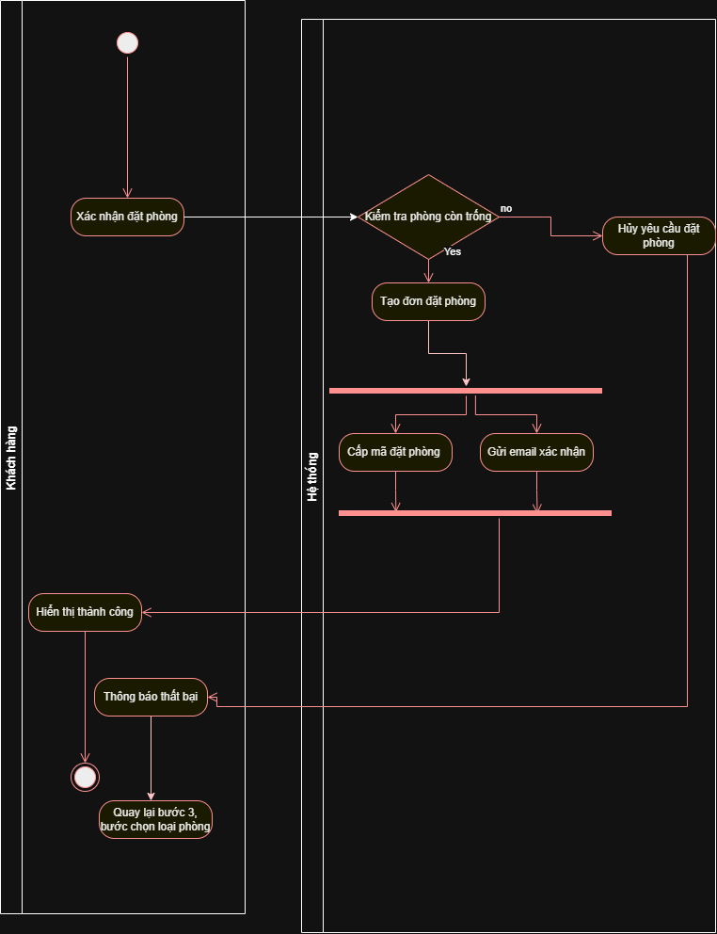
- erd
Thuộc tính | Đặt ở bảng
Total_rooms | RoomType
Number_of_guests | booking
Service_price | Bảng trung gian giữa khách hàng và ExtraService
Thuộc tính không nên lưu | Giá dịch vụ - Vì khi khách hàng đặt phòng kèm dịch vụ từ lâu thì có thể giá tiền lúc đặt khác và bây giờ khác.

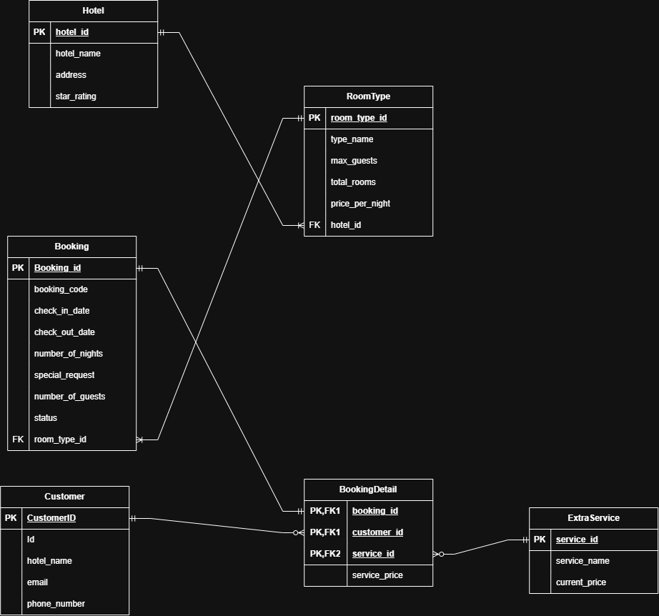
- Phân tích lỗi UI/UX
# | Lỗi | Nguyên tắc vi phạm | Cách sửa
1 | Màu sắc của quay lại và tiếp tục không hợp lý | Phân bố màu sắc | Đổi màu giữa nút quay lại và tiếp tục
2 | Đề yêu cầu mỗi đơn chỉ đặt được một loại phòng mà ở đây được chọn 2 loại phòng. |  | Chỉ được chọn một phòng.
3 | Phòng đã hết thì không được chọn, trong UI phòng Family đã hết những không làm mờ đi nút chọn. | Không thống nhất | Vô hiệu hóa nút chọn đối với những loại phòng đã hết phòng trống.
4
